Klasa V – SP Niedźwiada
Temat: Zanim powstała Polska
Proszę przeczytać poniższy tekst, a następnie wykonać w zeszycie polecenia:
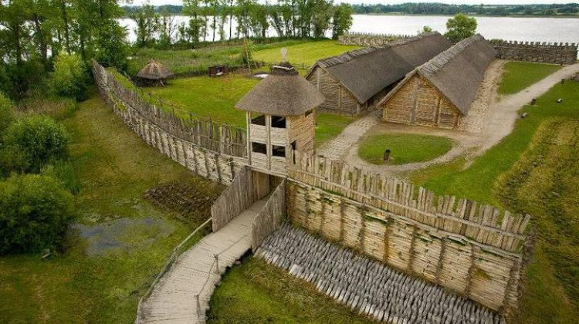

Osada w Biskupinie

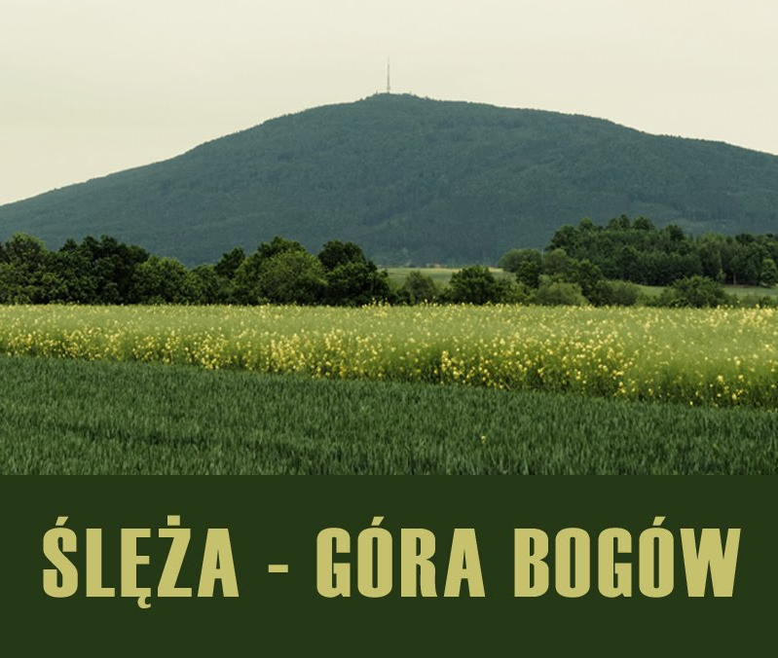

Polecenie 1.
Opisz, czym zajmowali się Słowianie ?
Polecenie 2.
Wymień plemiona zamieszkujące polskie ziemie.

Klasa V
Temat: Mieszko I i początki Polski
Proszę przeczytać poniższy tekst, a następnie wykonać w zeszycie polecenia:

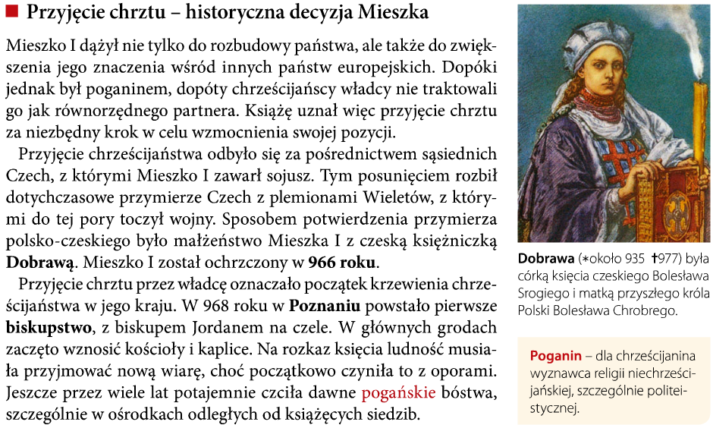

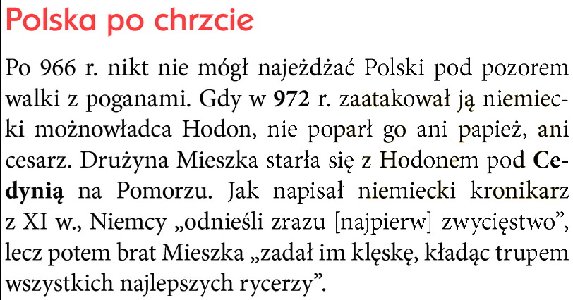
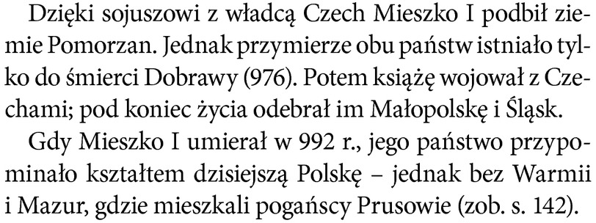

Polecenie 1.
Napisz, dlaczego Mieszko I przyjał chrzest ?
Polecenie 2.
Wymień skutki chrztu Polski w 966 roku.
Za kilka dni, pojawi się kolejna partia zadań do wykonania. Przypominam, że zadania domowe zostaną sprawdzone przeze mnie po powrocie do szkoły. Powodzenia !

